快乐暑假多留心 安全相伴少担心
暑假将至，孩子们如放飞的小鸟或外出旅游，或打暑期工，或上网冲浪……在这放松身心的好时光，千万别忘了安全第一，在此特别提醒广大学生、家长，牢记假期安全常识，确保自身安全，度过一个愉快、安全、舒心的假期！
一、游山玩水——谨记安全第一

广州夏季天气炎热，辖内岸线漫长，河涌交错，城郊山塘、水潭、水库较多，因此未成年人溺水警情历年高发。同时，社区、家庭管理不到位，家长或监护人对青少年儿童监管、教育不严格，没有足够的安全意识教育均是诱发事故的重要原因。而青少年儿童的急救、自救能力差，常常是一人落水，同伴去救，最后多人溺亡。
★ 安全小贴士 ★ ----------------------------------------------
学生家长、青少年要提高对“水老虎”危害性的认识，不要独自一人外出游泳，选择规范的游泳场。做足热身！下水前要做准备活动，还应用少量冷水冲洗一下躯干和四肢，这样可以使身体尽快适应水温，避免出现头晕、心慌、抽筋现象。过饱过饥不下水，容易引起抽筋。建议最好是饭后一小时，根据身体情况下水。
在游泳中发现身体不舒服，如眩晕、恶心、心慌、气短等，要立即上岸休息。发现同伴溺水时应立即寻求大人帮助或报警，切莫自行盲目施救或悄然离去。
二、交友聊天——慎防微信变“危信”
今年5月，小胡收到朋友微信：“手机刷机了，号码被清空，发你的手机号码来，我存下。”小胡没有防备，将号码告知了对方。十几分钟后对方又发来微信，请求把手机收到的短信验证码发给他，因为登录微信需要好友验证。小胡不假思索就将验证码发过去，然而之后就无法登录微信了。随后，小胡的部分微信好友来电，询问他是否真的需要帮忙充值手机话费，其中有两个朋友没起疑心直接充值了。小胡才意识到被骗，马上报警求助。
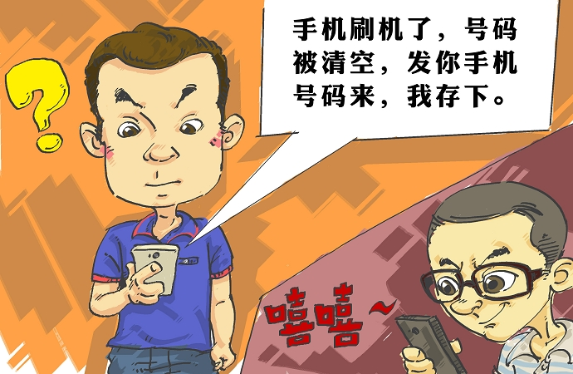
★ 安全小贴士 ★ ----------------------------------------------
案例中的小胡收到的短信验证码是骗子用于解除手机和微信的绑定，一旦得到就能盗走微信账号。微信客服人员表示，手机收到的验证码一般只用于自己的账号操作，微信不会要求把它提供给别人。另外，微信被盗起源于QQ被盗。嫌疑人通过QQ登录微信账号，取消或重新绑定QQ号登录微信，盗号后向微信好友行骗或用上述手法二次盗号，然后再继续行骗。为此，微信或网银等支付软件一旦绑定银行卡，请务必要设置短信验证功能，同时密码不要过于简单，不要与登录密码相同。如果有微信或QQ好友提出借钱或要求发送号码、验证码等隐私信息，一定要先进行电话、语音或者视频联系，确认是本人后再做决定。
犯罪分子利用微信中带有的“摇一摇”、“查看附近的人”等搜索方式，选择目标，通常选择心智不够成熟的青少年，以交友为名，骗财甚至骗色。
三、打工兼职——留心招工陷阱

暑假期间，有不少大中学生选择打暑期工来度过漫长的假期，既可累积社会经验，又可赚零用钱。但一些不法分子借此机会，利诱经验不足的学生，伺机进行诈骗。今年3月，高中生小梁在一网站看到“淘宝网刷信誉”的兼职信息，便按对方提供的工作流程开始做任务。他首先花费了600元刷单完成任务后，收到对方连本带佣金615元。后来再一次操作后，对方各种理由支付失败本金和佣金并行骗。小梁才惊觉被骗，于是报警求助。
★ 安全小贴士 ★ ----------------------------------------------
网上兼职欺诈大多是以简单的任务，高额的薪水来诱惑受害者应聘兼职，随后用人工欺诈与钓鱼网站相结合等方式实施欺诈。找兼职要上正规的招聘网站，不要轻信QQ群、博客、论坛上看到的招聘信息，尤其是工作简单，报酬高的兼职工作，基本全是诈骗。
不要从事不合法的兼职工作，否则不仅容易上当受骗，而且可能还会承担法律责任；实际上，刷点、刷钻、刷积分等都不合法。
4类招工诈骗：中介诈骗，这类中介往往是“一间小屋、两部电话、三个人”，当他们骗取求职者数目不菲的中介费后，就会列出一堆单位名单，但是这些单位要么已经招满了人，要么不招兼职；试用诈骗，一般的单位在新进人员上岗后都会有3个月到6个月的试用期，有些单位便利用这一条，在试用期内少付甚至不付工资，或试用期满后蓄意辞退；电话诈骗，有人以某单位的名义打电话通知求职者，称已经被该单位录用，但当求职者去该单位报到时，等待他们的可能是敲诈勒索；网络诈骗，当看到网上有些岗位列出的待遇优厚时，求职者就要留个心眼。

